Дом, в котором я живу.

(конспект НОД для младшей группы).

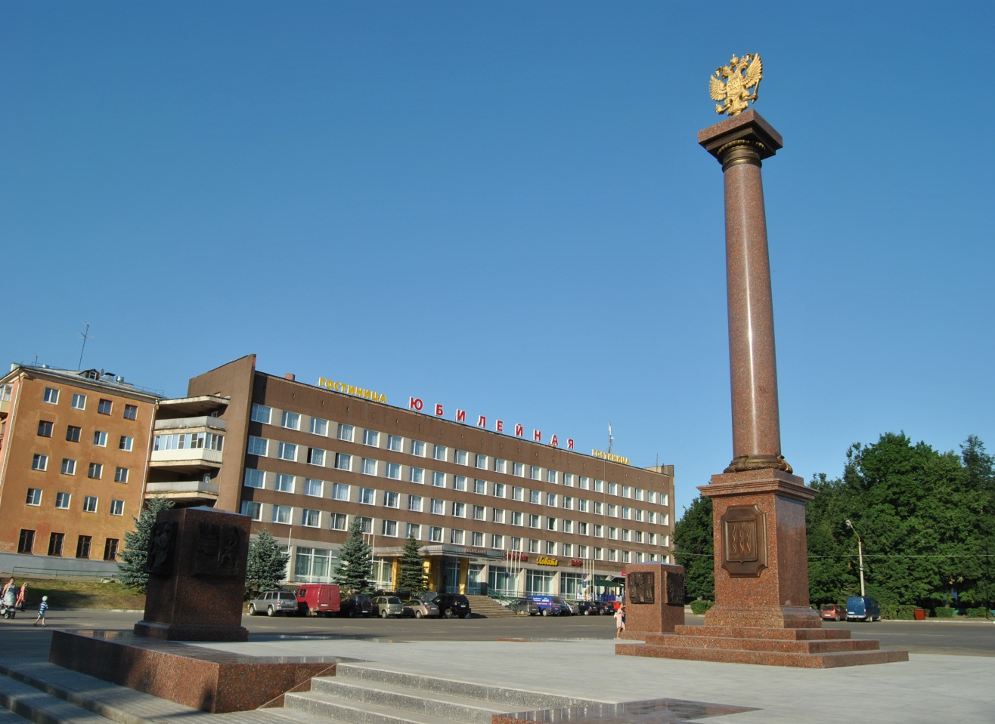

Разработала и провела: Марченкова И.М.

Воспитатель МБДОУ Детский сад №19

Город Великие Луки

Конспект НОД «Дом, в котором я живу» в младшей группе

**Цель:** продолжать формировать у детей представление о семье, детском саде, о родном городе.

**Задачи:**

***Образовательные:*** расширять представления детей о малой родине, закреплять знания детей о названии родного города.

***Развивающие:*** развивать речь детей, мышление, расширять словарный запас, развивать интерес к игровой деятельности.

***Воспитательные:*** воспитывать любовь к своей семье, уважение к родителям, патриотические чувства, чувство гордости за свой город, желание сохранять порядок и чистоту в своем садике, в своем городе.

**Предварительная работа:** беседы с детьми о Великих Луках, их семьях. Показ детям фотографий, где запечатлены поделки для участка, выполненные родителями. Рассматривание иллюстраций, фотографий с изображением города. Чтение стихов, рассказов о родном городе. Оформление уголка в группе "Моя любимая семья" (с помощью родителей), газеты "Дети в моем городе".

**Приоритетные образовательные области**: «Социально-коммуникативное развитие», «Речевое развитие».

**Интеграция образовательных областей:** «Познавательное развитие », «Художественно-эстетическое развитие», «Физическое развитие».

**Материал и оборудование**: фотоальбомы с иллюстрациями городских достопримечательностей, семейные фотографии, слайды о городе, альбом стихов о родном городе, раскраска с изображением различных силуэтов домов, карандаши, восковые мелки, музыкальное сопровождение.

**Ход занятия:** Рассказ воспитателя.

Сегодня утром я пришла в детский сад и увидела на крылечке маленького котенка. (Показывает игрушку). Он плакал и сказал, что у него нет семьи, нет дома.

Я пожалела его, спросила, как зовут. Котенка зовут Мурзик и я предложила ему пожить у нас в группе. Вы согласны? Мы его накормим, напоим и дадим постельку (воспитатель выполняет действия по тексту).

Ты, Мурзик, сиди, отдыхай, а мы с детьми расскажем тебе, что такое семья, что такое дом.

**Вопросы к детям:** А у вас есть семья? А что это такое? А что такое дом? А где вы живете? (выслушиваем на каждый вопрос 2-3 ответа, если дети затрудняются, можно задать наводящие вопросы).

**Игра "Найди свою семью**" (детям предлагается в уголке семьи найти фотографию своей семьи и рассказать о ней:3-4 ответа).

А скажите дети, где вы проводите свои все дни, кроме выходных?

Дети: в садике. А что такое детский сад?(3-4 ответа).

А как называется наш детский сад?

-"Ласточка"

**Игра "Мы шагаем в детский сад"**

-Утро быстро наступило,

мы шагаем в детский сад.

Ждут нас куклы и машинки,

окна весло горят.

Будем вместе мы смеяться, заниматься, рисовать,

на прогулке поиграем,

здравствуй, здравствуй, детский сад! (по ходу игры дети за воспитателем выполняют любые движения).

А что вы делаете в детском саду? А что нельзя здесь делать? (ответы детей).

А в каком городе находится наш детский сад? Ваш дом?

В Великих Луках.

А чем вам нравится наш город? (ответы детей).

Что в нашем городе вам нравится больше всего?

Да, наш город красивый и зеленый, в нем прекрасные парки, фонтаны, много цветов и площадок для детей. А еще у нас есть кинотетр, музей, река Ловать, большие мосты. (Воспитатель сопровождает свой показ слайдами).

А теперь послушайте **стихотворение о городе**.

Город Великие Луки - хороший для нас и родной.

Он чистый и красивый,

И всем нам дорогой.

Уютный берег Ловати и синяя вода.

Люблю я прогуляться в парке иногда.

Чтобы наш сад, дом и город были чистым и красивыми, нам нужно создавать эту красоту.

Как?- не бросать мусор, не ломать деревья, не рвать цветы с клумб и вести себя хорошо: не кричать, не плакать, не драться. Будем выполнять эти несложные правила? (ответы детей).

Ну вот, мы рассказали Мурзику о наших семьях, нашем садике и городе. А теперь раскрасим для Мурзика дома, он выберет себе самый уютный и красивый и будет в нем жить. Согласен, Мурзик?

Детям предлагаются различные силуэты домов для раскрашивания.

**Продуктивная деятельность** детей под веселую негромкую музыку.